Инструкция 1.

Для автоматизации сбора и проверки домашнего задания все решения необходимо предоставлять через web-сайт, доступ к которому студент получит на первом занятии.

Домашние задания будут появляться по мере прохождения материала дисциплины. Сроки прохождения устанавливаются преподавателем, нарушение которых влечет к снижению максимально получаемого балла. Студенты самостоятельно должны следить за этими сроками.

При первом открытии страницы с домашним заданием студенту выдается свой вариант. При перезаходе на страницу он не меняется. Ниже задания следуют поля для ответов. Чтобы записи ответов были сохранены, в самом низу страницы есть кнопка “Save answer”, можно нажать ее и вернуться к выполнению работы после. ВАЖНО! Автоматического сохранения вопросов нет.

Когда вы готовы завершить работу, но необходимо нажать кнопку “Submit”. Домашнее задание можно сдать только один раз, чтобы убедиться в отправке результатов можно попытаться открыть его еще раз и при нажатии на кнопку “Перейти к выполнению” появится следующая надпись (рис.2).

Домашняя работа 1 ограничена во времени. Вам дается 3 часа на выполнение, началом отсчета является первое открытие текста работы (экран после нажатия кнопки “Перейти к выполнению”). Вы будете уведомлены о времени до которого необходимо выслать ответы (нажать кнопку “Submit”) при помощи надписи вверху экрана. Если вы не успели выслать ответы, до окончания времени, но находитесь все еще на странице задания, то ответы, вписанные в поля формы отправятся автоматически. Нажатие на кнопку “Save answers” не означает отправку ответов и сдачу работы! Вы обязательно должны нажать кнопку “Submit”.

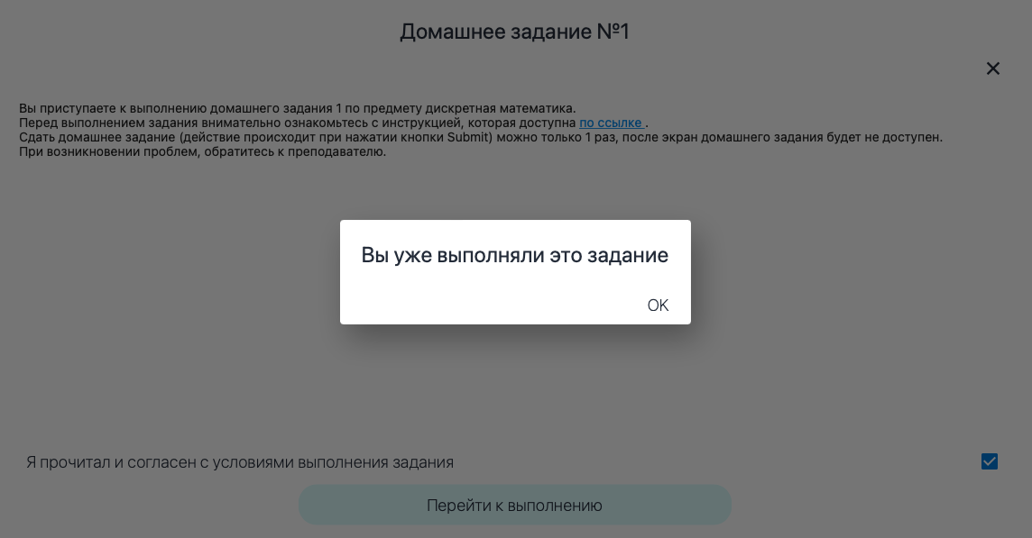

Рисунок 2 - Повторная попытка выполнения домашнего задания

Подробнее:

1. Ответ приводится в точности с Примером 1 и рисунком 5.

2. Ответ требуется записать только в поля с цветовой индикацией полей (остальные поля не активны).

3. Регистр и порядок записи элементов множеств значения не имеют. ВАЖНО! Для проверки домашнего задания 1 ваши Фамилия и Имя будут браться из профиля, который вы заполняли при регистрации!

4. Первое поле с обозначением «Ответ» предполагает краткий ответ, например множество или число. Второе поле с обозначением «Объяснение» предполагает развернутый ответ, например доказательство или разъяснение суждений.

5. Решение, представленное в поле «Ответ» и не обоснованное в поле «Объяснение» (с цветовой индикацией полей) считается не выполненным.

6. Обозначение пустого множества может быть записано только в виде: ∅ (UNICODE: \u2205).

7. В п. 7 электронной формы на вопрос «Верно ли, что *А*⊆*В*?» необходимо дать краткий ответ в поле «Ответ» только в виде слова: **верно** / **неверно**. В поле «Объяснение» ответ может быть представлен в свободной форме, а также разрешается использование символов ⊆, ∈, ∃ и других.

8. Специальные символы: ∅, ⊆, ∈, ∃ и другие должны быть использованы только в соответствии со стандартом кодирования UNICODE, таблицу всех возможных символов можно найти в сети интернет, например, на сайте [https://unicode-table.com/ru/#](https://unicode-table.com/ru/) . Для того, чтобы использовать символ необходимо найти его в таблице (интересующие символы находятся по адресу 2200 и дальше, можно в адресную сроку ввести https://unicode-table.com/ru/#mathematical-operators или https://unicode-table.com/ru/#2200), нажать на него и нажать на кнопку «копировать», после чего его можно использовать.

9. Для рисунков Части 2 и доказательства Части 3 реализован механизм загрузки файла в формате pdf. Номер тождества следует указать в начале документа. Рисунки должны быть читаемыми и могут быть выполнены как на бумажном носителе и сфотографированы, так и с использованием электронных графических средств. Два рисунка и доказательство должны быть объединены в один файл (можно воспользоваться сервисом<https://www.ilovepdf.com/ru/jpg_to_pdf> или https://www.ilovepdf.com/ru/merge_pdf). Формат прикрепляемого файла должен быть .pdf и размер не должен превышать 100кБ.

10. Для пп.1-8, 10, 13-17 электронной формы множества должны быть записаны в скобках, чередование элементов записывается через запятую.

11. Для пп. 10 и 15 электронной формы чередование элементов множества должно быть записано через запятую с пробелом «, ». Данная последовательность символов в пп. 10 и 15 важна для правильной проверки задания. Множества, являющиеся элементами искомого множества, должны строго следовать через запятую **без пробела**.

12. В п.11 электронной формы необходимо дать краткий ответ в поле «Ответ» только в виде числа.

13. Для п.12 электронной формы необходимо дать краткий ответ в поле «Ответ» только в виде одной из последовательностей: |A|>|B| / |А|<|B| / |A|=|B|

14. Для пп.18-25 электронной формы необходимо дать краткий ответ в поле «Ответ» только в виде: **true** / **false**. В поле «Объяснение» ответ может быть представлен в свободной форме.

15. Далее, в верхней части экрана вам записан номер тождества **“Номер вашего тождества - №”**, которое вам нужно доказать (Часть 3 домашнего задания). Номер тождества следует указать в начале документа. Список тождеств вы можете посмотреть перейдя по ссылке <https://docs.google.com/document/d/1Jzt1sf_kzUZi8Bm1cqRjb4oSIOST9JBT/edit?usp=sharing&ouid=110538242283267462572&rtpof=true&sd=true>

16. При нажатии на кнопку «загрузить файл» вам будет открыт сайт с google form (рис.3). Для загрузки файла необходимо залогиниться под своим google аккаунтом. Вам необходимо нажать на кнопку «Add file»в соответствии с номером своей группы и загрузить файл.

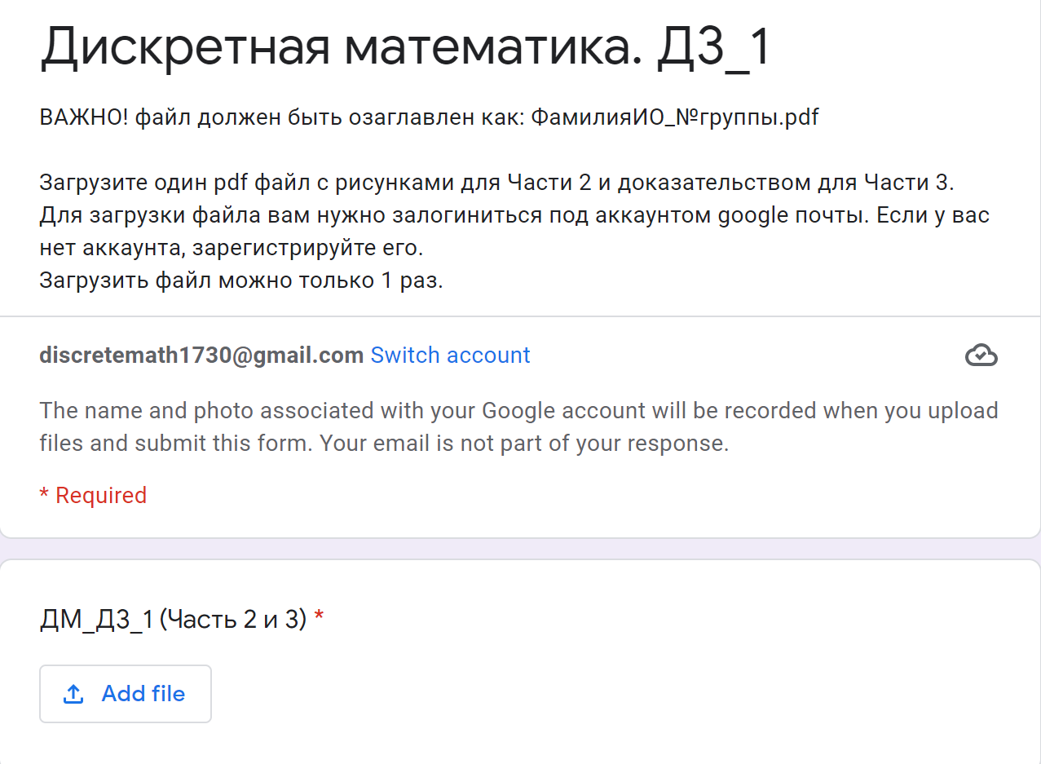

Рисунок 3. Google форма для отправки письменной части домашнего задания

17. После заполнения формы и отправки рисунков Части 2 и доказательства Части 3 в виде файла pdf, вы можете нажать на кнопку «Submit». Появится окно следующего вида (рис.4).

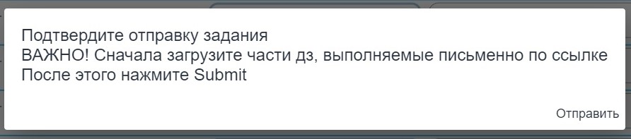

Рисунок 4. Окно подтверждения отправки домашнего задания

Ниже приведен пример 1 заполнения формы (только полей краткого ответа).

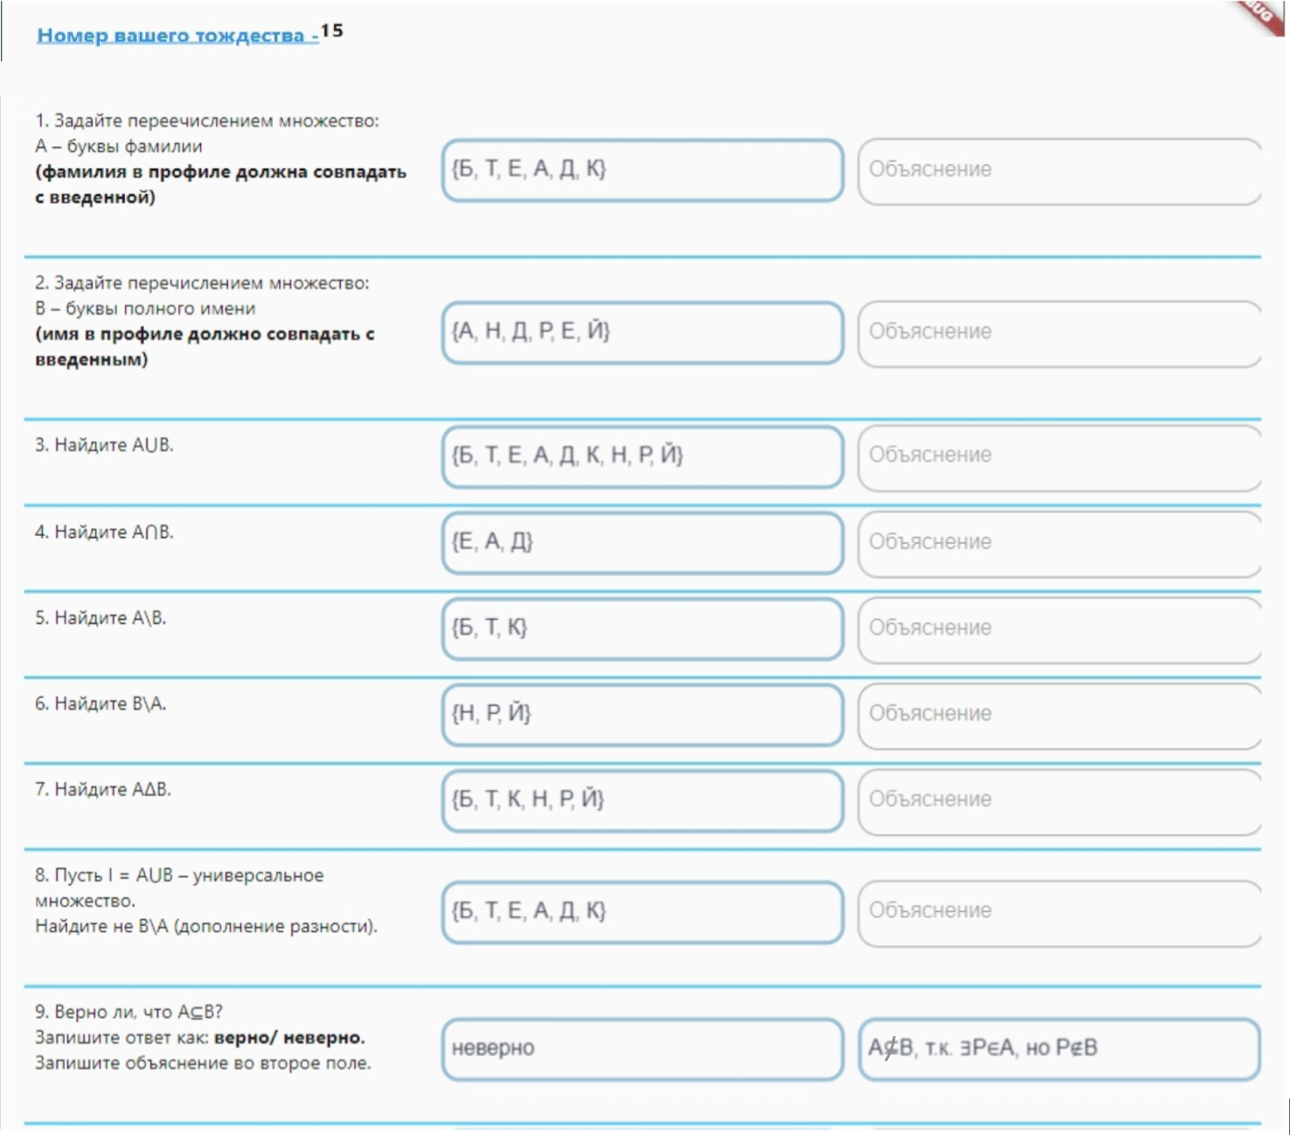

Рисунок 5. Ответы на пп. 1 - 9

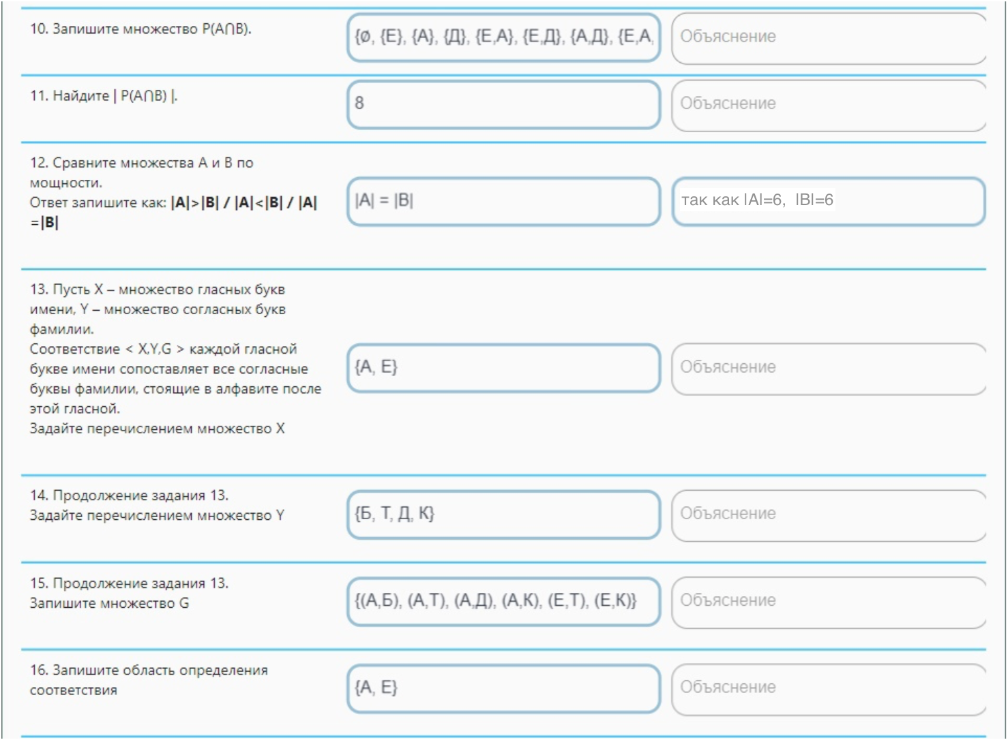

Рисунок 6. Ответы на пп. 10 - 16

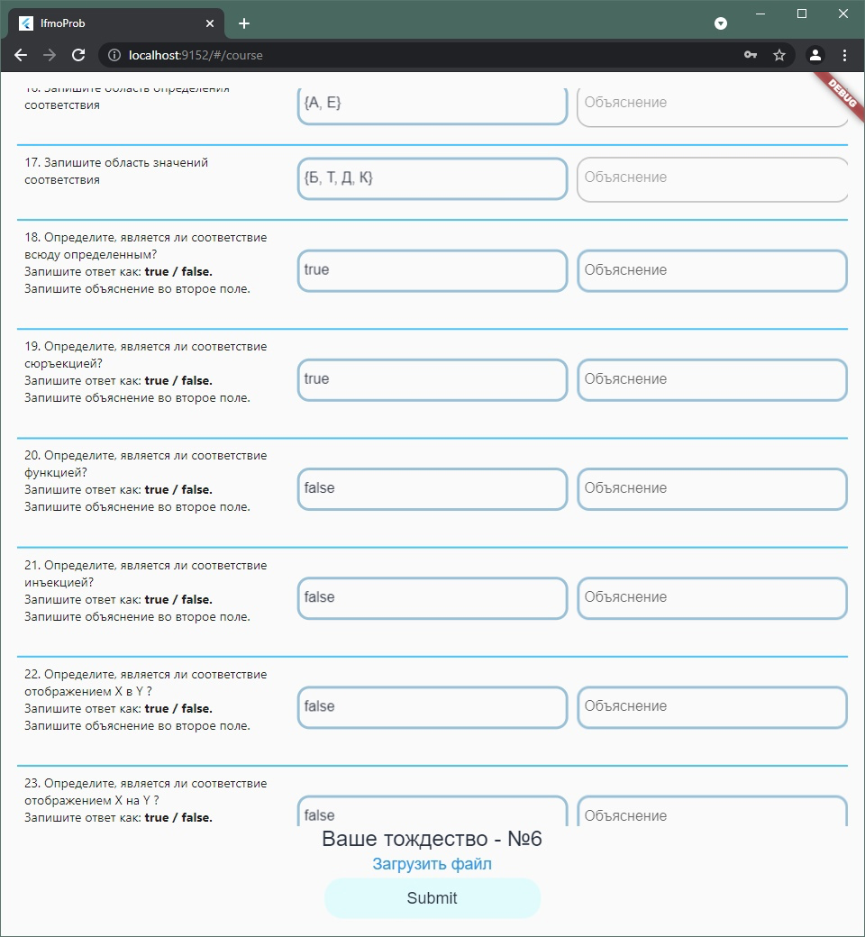

Рисунок 7. Ответы на пп. 17 - 22

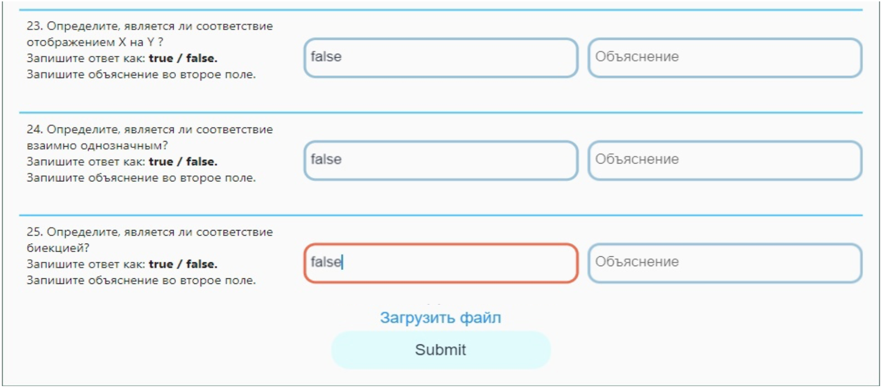

Рисунок 8. Ответы на пп. 23 - 25